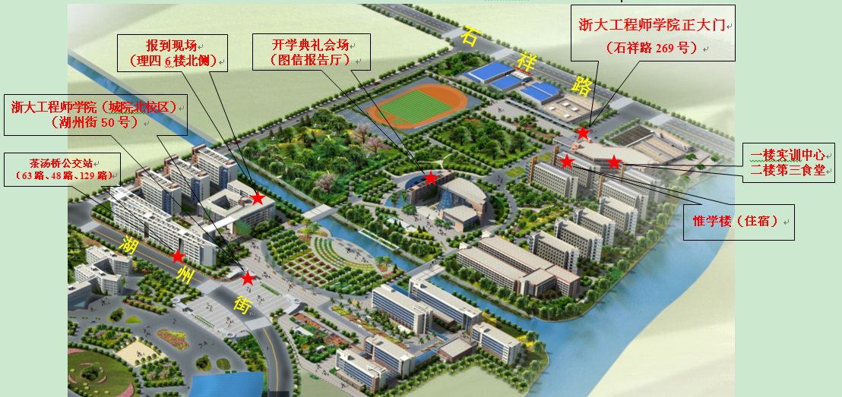
附件2：浙江大学工程师学院（城市学院北校区示意图）

